2012年广东省初中毕业生学业考试
物 理
一．单项选择题(本大题7小题，每小题3分，共21分)在每小题列出的四个选项中。只有一个是正确的。请把答题卡上对应题目所选的选项涂黑。
1．以下微观粒子按空间尺度由大到小排序正确的是
A．质子 原子核 原子 B．原子 原子核 质子
C．原子核 质子 原子 D．原子 质子 原子核
2．一瓶矿泉水放入冰箱结冰后，下列物理量不发生改变的是
A．质量 B．温度 C．内能 D．密度
3．图1中的四个实例，目的是为了减小摩擦的是
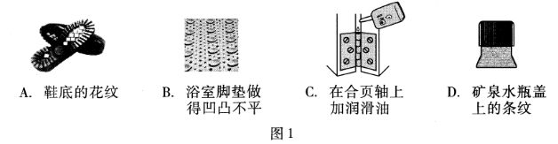
4．图2中小磁针的指向正确的是
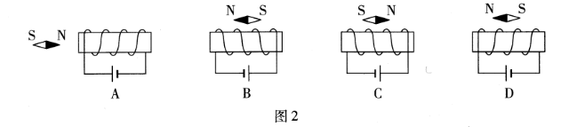
5．在同一架钢琴上，弹奏C调“3(mi)”和“1(dou)”这两个音，以下说法正确的是
A．音色一定不同 B．音调一定不同 C．响度一定不同 D．音调、音色和响度都不同
6．2010年诺贝尔物理学奖颁给了发现石墨烯的两位俄裔科学家。石墨烯由一层碳原子组成，它是目前世界上最薄、最坚硬的纳米材料，它的熔点超过⒛00℃，它具有优良的导电性和导热性等属性。可以预见，石墨烯未来的应用将相当广阔。根据石墨烯的属性，你认为石墨烯不能用来制成
A．隧道掘进机的钻头 B．炒菜锅 C．高压输电线 D．家用保险丝
7．广告公司在拍摄水果广告时，为了追求某种艺术效果，在暗室里用红光照射装在白色瓷盘
中的红色苹果及黄色香蕉。站在旁边的摄影师将看到
A．苹果呈黑色，瓷盘呈白色，香蕉呈黑色 B．苹果呈红色，瓷盘呈黑色，香蕉呈黑色
C．苹果呈黑色，瓷盘呈红色，香蕉呈红色 D．苹果呈红色，瓷盘呈红色，香蕉呈黑色

二、填空题(本大题7小题，每空1分，共21分)
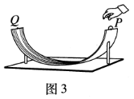
8．电磁波在真空中的传播速度是3×10⁸ (填单位)；电磁波的波长越长其频率就越 ；电磁波 (选填“能”或“不能”)在空气中传播。
9．图3是固定在水平桌面上的圆弧轨道，将一小球由轨道的P点自由释放，滚动到Q点。在此过程中，动能先变 后变 ，重力势能 。
10．如图4是探究电磁感应现象的实验装置。保持U形磁铁不动，闭合开关，若金属棒ab竖直向上运动，此时灵敏电流表的指针 ；若金属棒ab水平向左运动，此时灵敏电流表的指针 。如果保持金属棒ab不动，闭合开关，当U形磁铁水平向右运动时，灵敏电流表的指针 。（均选填“偏转”或“不偏转”）
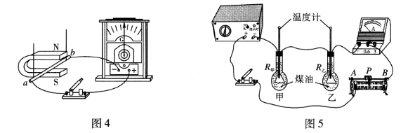
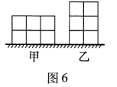
11．如图5的装置可用来定性研究 定律。将电阻R_{甲}与R_{乙}(R_{甲}>R_{乙})串联在电路中是为了使时间和 相同，通过温度计示数的变化可以比较 的多少。
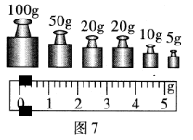
12．某实心正立方体金属块的质量是m，边长是a，则金属块的密度ρ= (用m、a表示)。取6个这样的金属块，分别以图6的甲、乙两种方式放置在水平地面上，则甲、乙两种方式放置的金属块对水平地面的压力之比F_{甲}：F_{乙}= ，压强之比P_{甲}：P_{乙}= 。
13．某托盘天平的全部砝码及标尺如图7，此天平的称量(即称量范围)是
g．若将此天平调节平衡后测一物体的质量，物体应放在 盘。当加人一定量的砝码后，发现天平的指针偏向分度盘的左侧，再加入最小的砝码，指针偏向分度盘的右侧，这时应该 ，直至天平平衡。
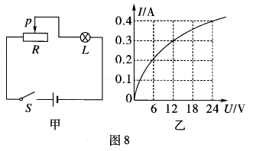
14．有一种亮度可以调节的小台灯，其电路如图8甲。电源电压为24Ⅴ，灯泡L的额定电压为24Ⅴ，通过灯泡L的电流跟其两端电压的关系如图8乙。当灯泡正常发光时，灯丝的电阻为 Ω。调节滑动变阻器R，使灯泡的实际功率为3.6W时，灯泡两端的电压是 Ⅴ，滑动变阻器R连人电路的阻值是 Ω。

三、作图题(共8分)
15．（1）画出图9中静止在水平桌面上的物体A所受重力及支持力的示意图。
（2）如图10，杠杆OB可绕O点转动，在力F的作用下在水平位置平衡，画出力F的力臂L。
（3）画出图11中人射光线AO的反射光线。
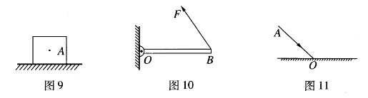
（4）根据图12中光的传播方向，在虚线框内画上凸透镜或凹透镜。
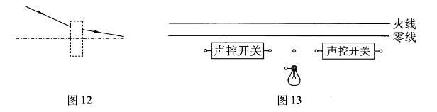
（5）声控开关在接收到一定响度的声音时会自动闭合一段时间。某地下通道两端的人口处各装有一个声控开关来控制同一盏螺纹灯泡，为确保行人不管从哪端进人，灯泡都能接通电源发光。请按题意将图13的电路连接完整。
四、实验题(本大题3小题，共19分)
16．（6分）如图14用刻度尺测量一物体的宽度，该刻度尺的分度值是 ，物体的宽度是 cm。
（2）如图15，电能表的示数为 度；在某段时间内转盘转过1000转，表示此段时间内用了 度电。
（3）如图16的电压表，若选0~3Ⅴ的量程，读数为 Ⅴ；若选0~15Ⅴ的量程，读数为 Ⅴ。
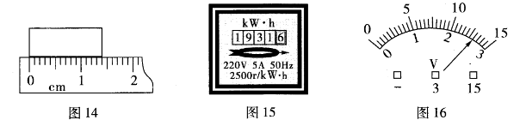

□
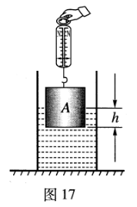
17．（7分）如图17，底面积为80cm³的圆筒形容器内装有适量的水，放在水平桌面上；底面积为60 cm²、高为12cm的实心圆柱形物体A用细线拴好并悬挂在弹簧测力计下。小王要探究圆柱形物体A逐渐浸人圆筒形容器内的水中时(水没有溢出容器)，弹簧测力计的示数F与圆柱形物体A下表面离水面的距离h的关系。(不计细线重，g取10N/kg)
（1）除图17中的器材外，还需要的测量工具是 。
（2）小王从圆柱体接触水面至接触容器底之前，分别记下九和F，并将
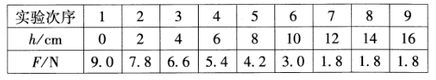
测量的结果填写在下面的表格中。

①依据表中数据，在图18的方格纸中画出F与h关系的图象。
②分析表中数据、观察图象，可以得出结论：在物体A没有浸没之前，当h增大时，弹簧测力计的示数F ；在物体A浸没后，当增大h时，弹簧测力计的示数F 。(均选填“增大”、“减小”或“不变”)
③从表格中可知：在做次序3的实验时，物体A受到的浮力为 N。
（3）物体A在容器内浸没后与未放人物体A前比较，水对容器底产生的压强增加了 Pa。
18．在“探究一定电压下，电流与电阻的关系”的实验中，老师提供的实验器材有：电源（电压恒为4.5Ⅴ)，电流表、电压表各一个，开关一个，四个定值电阻(5Ω、10Ω、15Ω、20Ω)，两只滑动变阻器(规格分别为“20Ω2A”、“50Ω1A”)，导线若干。
（1）请根据图19甲的电路图用笔画线将图⒆乙实物图连接完整(注意电流表的量程选择)。
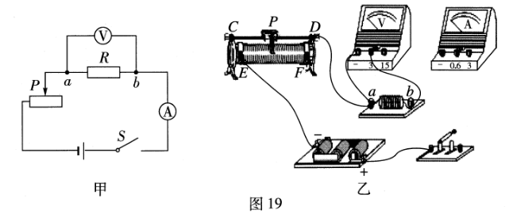
（2）小李实验时，在c、b间先接入5Ω的电阻，闭合开关，移动滑片P，使电压表的示数为1.5Ⅴ，并记下相应的电流值；再改接10Ω的电阻，此时滑片P应向 (选填“E”或“F”)端移动，小李移动变阻器滑片P的目的是： 。
（3）小李为完成用四个定值电阻进行实验，他应选择的滑动变阻器规格是 。他这样选择的理由是： 。[来源:Z#xx#k.Com]
五、计算题(本大题2小题，共13分)
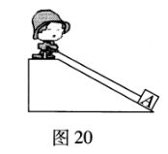
19．（7分）图20，小王站在高3m、长6m的斜面上，将重200N的木箱'沿斜面匀速从底端拉上顶端，拉力大小恒为120N，所花时间是10s。求：
（1）木箱A沿斜面方向的运动速度。
（2）小王对木箱⒕做功的功率。
（3）斜面的机械效率。
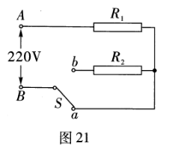
20．（6分）某保温电热水壶电路如图21，S是温控开关，R₁为加热器。当开关S接到a时，电热水壶处于加热状态，此时通过电热水壶的电流是5A；当水烧开时，开关S自动切换到b，电热水壶处于保温状态，此时电热水壶的电功率为165W。(不考虑温度对电阻阻值的影响)，求：
（1）加热电阻R₁的阻值是多大?[来源:学|科|网Z|X|X|K]
（2）在保温状态下，通过电阻R₂的电流是多少?
六、综合能力题(本大题3小题，共18分)
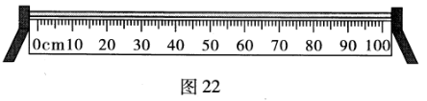
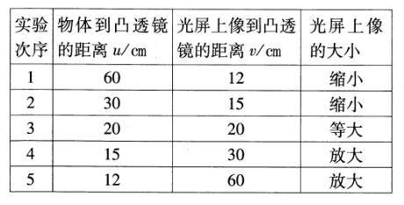
21．（6分）小王用凸透镜、蜡烛、光屏和光具座等器材，探究凸透镜成像的规律。实验桌上现有A、B两个凸透镜，其中凸透镜A的焦距为50cm，凸透镜B的焦距为10cm。光具座上标尺的刻度范围如图22。
（1）小王想探究凸透镜成像的规律，应选用
凸透镜(选填“A’’或“B”)。
（2）小王在图22的光具座上，不断改变蜡烛与透镜间的距离，并移动光屏进行实验，所获得的实验数据如右表所示。分析实验数据可知：
①从实验次序2、3、4可以看出，当成实像时，物体到凸透镜的距离越短，光屏上像的大小就越 ；
②同一凸透镜，成实像时，像距v随物距u的增大而 。
（3）你认为小王同学的实验过程是否全面?请提出你的看法(只需写出一种)。
答： 。
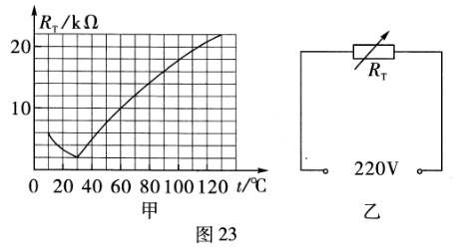
22．（6分）某校科技小组的同学们用PTC元件(即半导体陶瓷材料)制作了一个电加热保温杯。常温下的凉开水放在杯内可加热至60℃，并利用这种元件的特性设定保温温度为60℃。已知所用的PTC元件的阻值RT随温度的变化关系如图23甲，使用时PTC元件如图23乙接入家庭电路中。
请回答下列问题：
（1）当温度为60℃时，电路中的电流是 mA，通电1min，PTC元件消耗的电能是 J。
（2）PTC元件的最大电功率是 W。
（3）保温杯可以利用PTC元件的特性进行保温的原理是：当温度达到60℃时，PTC元件发热功率等于散热功率（即在相同时间内产生的热量与散失的热量相等），温度保持不变。从图23甲可以看出，①当它的温度高于60℃时， ，温度下降；②当温度低于60℃时， ，温度上升。因此保温杯中的水可以保持在60℃左右。
23．(6分)阅读下面的短文，回答问题。
空气能热水器
空气能热水器(如图24甲)是吸收空气的热能来制造热水的装置。其耗能约为电热水器的四分之一。空气能属于可再生的新能源，拥有先天的节能环保的优势。
图24乙是空气能热水器的工作原理示意图，它主要由储水箱、毛细管、蒸发器、压缩机、冷凝器等部件组成。制冷剂在毛细管、蒸发器、压缩机、冷凝器之间循环过程与我们所熟悉的电冰箱的制冷循环过程相同，其工作过程如下：
A．液态制冷剂经过一段很细的毛细管缓慢地进入蒸发器，在蒸发器迅速汽化，并从空气中吸收热能。
B．制冷剂汽化生成的蒸气被压缩机压缩后变成高温高压的蒸气进入冷凝器。
C．在冷凝器中，高温高压的蒸气将热能传递给冷水并发生液化。[来源:学&科&网]
制冷剂依此不断循环流动，使水的温度不断上升。
空气能热水器有一个很重要的指标是能效比，它是指水箱中的水吸收的热能(Q)与压缩机等电器消耗的电能（W）的比值。能效比越高，说明热水器的制热效果越好。
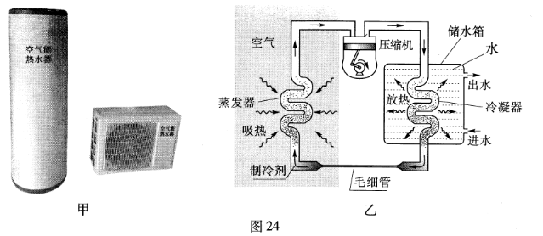
请回答下列问题：
（1）制冷剂在 中汽化，在 中液化。
（2）制冷剂在工作循环过程中，将 中的热能不断地“搬运”至 中。
（3）某品牌空气能热水器正常工作时的参数如下：

从表格中的数据可知，该空气能热水器正常工作1h可产生的热水的体积为 L。[水的比热容为4.2×10³J/(kg・℃)；水的密度为1.0×10³kg/m³]

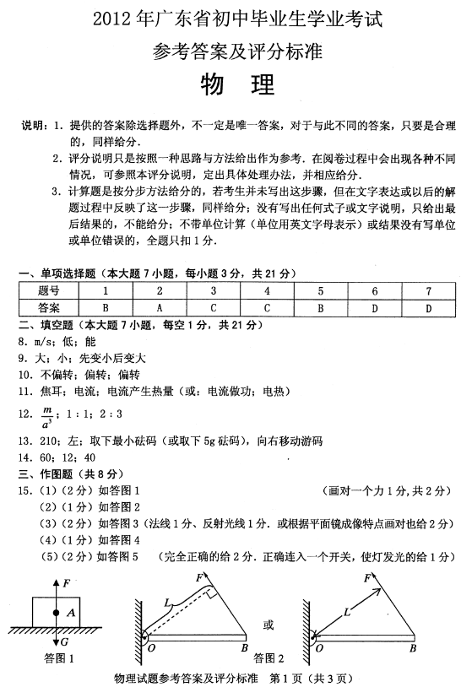

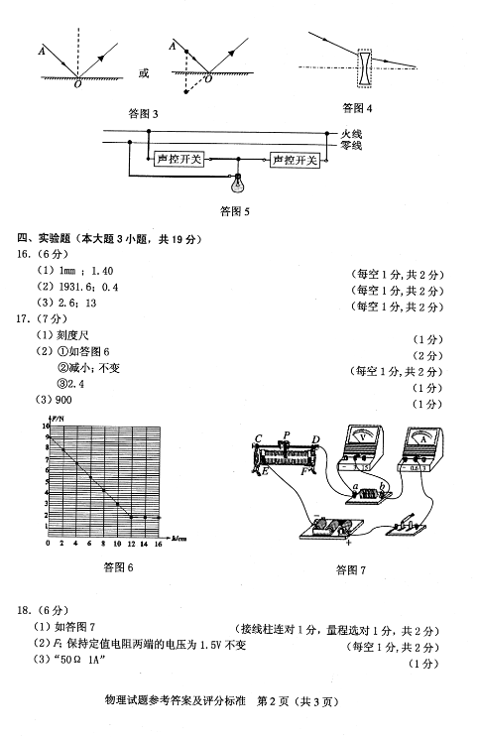[来源:学。科。网Z。X。X。K]

[来源:Zxxk.Com]

